Actividades

Trabajo: Intervalos de confianza

1. Un estudiante muy escéptico (que con el tiempo llegó a ser profesor de estadística) lanzó 24576 veces un dado durante todo un fin de semana de las cuales obtuvo en 12573 ocasiones el resultado de 4, 5 y 6. Con esta información calcula un IC al 95 % para la probabilidad de que se obtenga 4,5 o 6.

Datos

$$ρ ∈\left[\begin{aligned}0.51159-1.96 \sqrt{\frac{0.51159\left(1-0.5159\right)}{24576}} ; \\ 0.51159+1.96 \sqrt{\frac{0.51159\left(1-0.5159\right)}{24576}} \end{aligned}\right]$$

$$ρ ∈ \left[0.50534 ;0.5178 \right]$$

1 - α = 0.95

α = 0.05

$$\frac{α}{2}=0.025$$

$$Z_{\frac{α}{2}}=1.96$$

n = 24576

Con una confianza del 95% la probabilidad de que se obtenga 4,5,6 es esta entre .

2. Tira un dado tantas veces como necesites para poder aproximar la distribución de la proporción de obtención de 5 o 6 a una normal y de este modo seguidamente calcula un IC para la obtención de estos valores con una confianza del 99%.

Datos

$$ρ ∈\left[\begin{aligned}0.35294± 2.57 \sqrt{\frac{0.35294\left(1-0.35294\right)}{204}} \\ \end{aligned}\right]$$

$$ρ ∈ \left[0.2669 ;0.4389 \right]$$

1 - α = 0.99

α = 0.01

$$\frac{α}{2}=0.005$$

$$Z_{\frac{α}{2}}=2.57$$

n = 204

veces en las que salió 5 y 6 = 72

p = 72/204 = 0.35294

se lanzó el dado 204 veces en las cuales 72 veces resulto 5 – 6, con una confianza del 99% la probabilidad de salir 5 y 6 está entre los valores

3. Completa la tabla de valores críticos si:

* X es normal estándar.

|  |  |  |  |
| --- | --- | --- | --- |
| Nivel de confianza | α | α/2 | valor crítico |
| 90% | 0.10 | 0,05 | 1,656 |
| 95% | 0,05 | 0.025 | 1.96 |
| 99% | 0.01 | 0.005 | 2,57 |

* La v.a. es una T-Student y el tamaño de la muestra es 10.

|  |  |  |  |
| --- | --- | --- | --- |
| Nivel de confianza | α | α/2 | valor crítico |
| 90% | 0.1 | 0,05 | 1.83 |
| 95% | 0,05 | 0.025 | 2.26 |
| 95% | 0.05 | 0.025 | 2,26 |

* La v.a. es una Chi Cuadrada también para n=10.

|  |  |  |  |
| --- | --- | --- | --- |
| Nivel de confianza | α | α/2 | valor crítico |
| 90% | 0.10 | 0,05 | 16.919 |
| 95% | 0,05 | 0.025 | 19.679 |
| 80% | 0.2 | 0.10 | 15,99 |

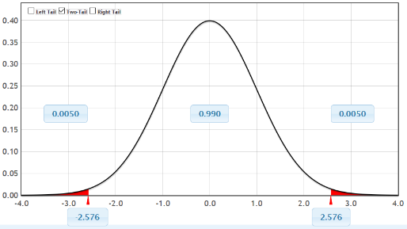4. Calcula los valores críticos de una normal (0,1) que corresponden al nivel de confianza dado:

1. 99 %

1 - α = 0.99

α = 0.01

$$\frac{α}{2}=0.005$$

$$Z_{\frac{α}{2}}=2.57$$

1. 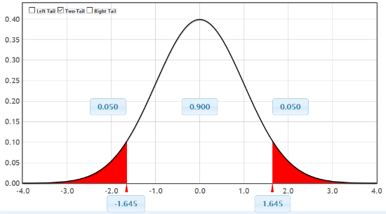90 %

1 - α = 0.90

α = 0.1

$$\frac{α}{2}=0.05$$

$$Z_{\frac{α}{2}}=1.645$$

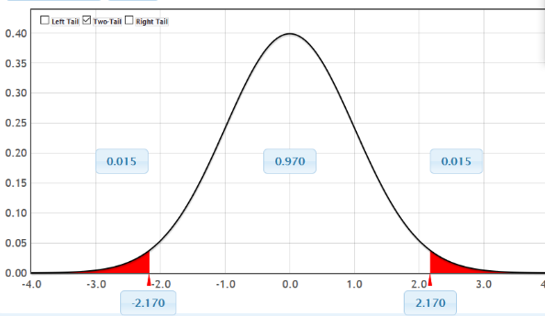

1. 97 %

1 - α = 0.97

α = 0.03

$$\frac{α}{2}=0.015$$

$$Z_{\frac{α}{2}}=2.17$$

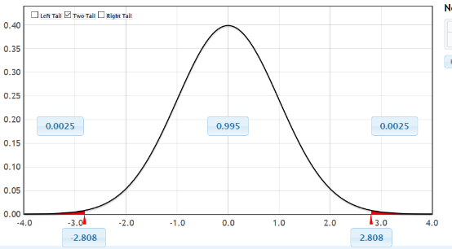

1. 99,5 %

1 - α = 0.995

α = 0.005

5. Expresa los intervalos siguientes en la forma $\hat{θ}±E$

1. 0,3<p<0,4

(0.4-0.3)/2 = 0.05

(0.3+0.4)/2 = 0.35

$\hat{θ}±E$ = $0.35 ±0.05$

1. 1,51Kg<µ<1,69Kg

(1.69-1.51)/2 = 0.09

(1.69+1.51)/2 = 1.6

=

1. 7,5cm<σ2<15cm

(15 - 7.5 )/2 = 3.75

(15 + 7.5 )/2 = 11.25

=

6. Calcula el tamaño muestral mínimo requerido para estimar una proporción de una población si:

1. E=0,01, nivel de confianza=95 % y $\hat{p} es desconocida.$

margen error = 1%

Se asume p y q un valor de 0.5 por defecto, y se toma el valor critico de t-student por no tener la desviación típica 2.26, dando un tamaño maestral de 12 769 con una confianza del 95% y un error del 1%

Por porciones

$$n= \frac{Z^{2 }p q}{E^{2}}$$

$$n= \frac{{2.26}^{2 }* 0.5* 0.5}{{0.01}^{2}}$$

n = 12 769

Datos

p = 0.5 ; q = 0.5

E = 1%

1 - α = 0.95

α = 0.05

$$\frac{α}{2}=0.025$$

1. Margen de error=0,025, nivel de significación=0,01 y $\hat{p} es desconocida.$

Se asume p y q un valor de 0.5 por defecto, y se toma el valor critico de t-student por no tener la desviación típica 2.626 y por esta se aproxima a la Normal cuando n está más cerca de 30, dando un tamaño maestral de 2758 con una confianza del 99% y un error del 2.5%

Por porciones

$$n= \frac{Z^{2 }p q}{E^{2}}$$

$$n= \frac{{2.626}^{2 }* 0.5* 0.5}{{0.025}^{2}}$$

n = 2758.35 $≈2758$

Datos

p = 0.5 ; q = 0.5

E = 0.025

1 - α = 0.99

α = 0.01

$$\frac{α}{2}=0.025$$

Z = 2.626

1. E=0,05, α=0,1 y $\hat{p}=0,35$.

$$n= \frac{{1.83}^{2 }* 0.35*(1-0.35)}{{0.05}^{2}}$$

n = 304.74 $≈305$

Datos

$$\hat{p}=0,35$$

E = 0.05

1 - α = 0.9

α = 0.1

Z = 1.83

7. Un profesor decidió hacer un experimento sobre la percepción para medir el tiempo. Para ello 30 estudiantes se ofrecieron «voluntarios» (recibieron un positivo) y pusieron a prueba su capacidad de medir mentalmente 1 minuto. La muestra recogida por el profesor fue de 59,3 segundos. Suponiendo que la desviación típica es conocida y vale 8,5, construye un IC del 95 % para la media de todos los estudiantes.

Datos

$$μ ∈ \left[59.3 ±1.96 \frac{8.5}{\sqrt{30}}\right]$$

$$μ ∈ \left[ 56.25831;62.34168\right]$$

1 - α = 0.95

α = 0.05

$$\frac{α}{2}=0.025$$

$$Z_{\frac{α}{2}}=1.96$$

n = 30

$$σ=8.5$$

Se tiene una confianza del 95% de que la media de todos los estudiantes este comprendida entre ( 56,26 segundos y 62.34 segundos )

**Nota para resolver los ejercicios:** Puede que no haya solo una posibilidad de respuesta correcta, lo interesante es argumentar porque se piensa así en algunos casos.

**Nota 2:** Si piensas que tiene diferentes interpretaciones algún enunciado comienza diciendo «suponiendo que la interpretación es esta yo lo haría así…».